关于“中国领事”APP的使用说明

一、下载注册
“中国领事”APP可通过苹果应用商店、腾讯应用宝商店、小米应用商店、华为应用商店或扫描下图中的二维码下载。下载成功后打开APP，使用中国手机号或电子邮箱进行注册，根据提示完成实名认证，之后即可正常登录使用。
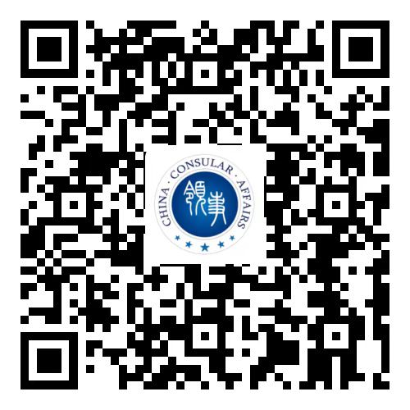
二、业务办理
（一）申办护照、旅行证
1、信息填报：登录APP后，选择“护照旅行证”（适用于申请护照或旅行证颁发、换发或补发人员）业务模块，根据提示要求逐步、完整、准确地填写个人基本信息，在线签字确认《国籍状况声明书》，按要求格式上传证件照片、现持护照资料页等材料或“应急旅行证”（适用于短期来瑞典丢失护照人员或有紧急情况来不及申办护照人员）。
2、选择递交材料和取件方式：
（1）递交材料：如无特殊情况，所有办证材料均可通过APP线上提交。护照或旅行证换发业务申请人如选择邮寄取件，在APP上收到“待制证”信息后须将打印或手写的申请人姓名及订单号、旧护照或旅行证邮寄至我馆。旧照注销后将同新证件、发票一同寄回。
为方便申请人，申通快递（瑞典）营业部可提供上门取送和缴费服务。联系方式：sweden.stoepx.com，0708795543，0732056789（工作日9：00-18：00，休息日10：00-14：00）
（2）领取证件：证件制作完毕后我馆即寄出，通常会寄出后3日内送达（遇非工作日顺延）。
3、身份验证：为确保相关证件申请系本人操作，APP将对申请人进行人脸识别。
4、支付缴费：快递公司将在上门送件时代收规费并提供发票。
5、提交订单：完成上述步骤并成功提交订单后，相关申请将提交使馆审核。申请人可在“我的订单”或“消息中心”跟踪办证进度，使馆工作人员将及时反馈审核进展，视情在APP中留言要求补充上传材料或修改信息。
6、面谈面审：护照或旅行证申请人为未成年人或人脸识别未通过等情形，使馆可能要求与申请人通过APP进行视频面谈或到馆面谈。申请人应注意关注订单状态，及时选择预约时间。选择视频面谈的使馆工作人员会按照预约时间主动发起视频面谈。视频面谈过程中，请配合使馆工作人员进行截图操作，并回答相关提问。选择到馆面谈的，请按预约时间到馆。
（二）领取养老金资格认证
正常情况下，申请人无需再向使馆申请纸质版《在境外居住人员领取养老金资格审核表》。登录APP后，选择“养老金资格”业务模块，完整、准确地填写个人基本信息并进行身份验证，信息提交后将自动被推送至相关地方人社部门审核。申请人可在线查询审核结果。如线上提交失败或查询不到审核结果，可联系我馆邮寄办理纸质《在境外居住人员领取养老金资格审核表》。
（三）领事认证查验
申请人通过“领事认证查验”业务模块输入领事认证号、贴纸号和签署机关等信息，可查验国内和中国驻外使领馆签发的领事认证真伪。
- 领事资讯服务
APP可提供重要领事新闻、海外出行安全提醒、目的地实用信息查询、在线翻译等多项服务。
（五）领事保护服务
海外中国公民如遇紧急情况，可通过APP首页“12308”模块直接拨打12308热线，一键直达外交部全球领事保护与协助服务。
三、注意事项
（一）自6月30日起，“海外申请护照在线预约系统”在瑞典停止使用，所有护照、旅行证、领取养老金资格认证业务均将通过“中国领事”APP申请办理。
（二）目前，我馆仅受理在瑞典中国公民通过“中国领事”APP提交的有关业务申请。如您不在瑞典，请向中国驻当地使领馆提出申请。如您在驻哥德堡总领馆领区，请向总领馆提出申请。
（三）APP实名认证注册目前仅支持中国普通护照或身份证号码（后续可能增加其他认证方式）。如无上述证件，可使用他人已实名认证的账号办理或联系使领馆线下办理。
（四）“中国领事”APP上线启用后，有特殊紧急需要人员可电话、电邮联系使馆，使馆将视情开辟“绿色通道”提供协助。
（五）通过“中国领事”APP申办的护照不包含申请人指纹信息。无指纹不影响护照正常使用，仅在入境中国时无法自助通关，须走人工通道。
（六）目前APP尚未开通因公护照换发办理，请有关申请人电话、电邮我馆了解具体办理程序。
（七）使馆不会通过电话或视频要求申请人支付费用。请谨防假借使馆名义的各类电信诈骗。
（八）APP各项功能目前仍在完善之中，申请人在使用过程中如遇到问题或有相关建议可通过我馆领事证件咨询电话或邮箱反馈，我馆将及时予以协助。
领事证件咨询电话：+46(0)724448073（接听时间：工作日8：30-11：30，13:30至17：30）
领事证件咨询邮箱：consular@chinaembassy.se（推荐使用）

